**Manual Servicio Windows**

1. **Instalar node.js**
2. **Se instala el pm2 a través de la consola de node con el comando npm install pm2 -g**
3. **Se ingresa a la ruta del servicio**

C:\Publicar\WinGeneral

1. **Iniciar el servicio en pm2**

C:\Publicar\WinGeneral>pm2 start servicio_windows.exe

En este caso es necesario pasarle 4 parámetros que sirven para indicar que servicio web iniciar (siempre y cuando este esté agregado dentro del servicio windows), quedando de la siguiente manera el comando de inicio:

C:\Publicar\WinGeneral>pm2 start servicio_windows.exe –name AprobarTransferencias – IEAT FEAT WSPROCESARSMS APROBAR_TRANSFERENCIAS

Donde:

|  |  |  |
| --- | --- | --- |
| Nemónico | Abreviatura | Descripción |
| INTERVALO_EJECUCION_APROBAR_TRANSFERENCIAS | IEAT | Intervalo de horas que se ejecuta el servicio para aprobar transferencias. Ej. 00:00 – 23:59. |
| FRECUENCIA_EJECUCION_APROBAR_TRANSFERENCIAS | FEAT | Indica cada que tiempo en minutos se ejecutará el procesamiento para aceptar transferencias. Ej. 2. |
| INTERVALO_EJECUCION_PROCESAR_SMS | IEPS | Intervalo de horas que se ejecuta el servicio para procesar los SMS que eclipsoft envía. |
| FRECUENCIA_EJECUCION_PROCESAR_SMS | FEPS | Indica cada que tiempo en minutos se ejecutará el procesamiento para procesar los SMS que eclipsoft envía |

***WSPROCESARSMS:*** nombre del sistema registrado en la tabla meg_sistemas..sis_sistemas.

***APROBAR_TRANSFERENCIAS:*** nombre del servicio que se va a ejecutar, este sirve para diferenciar los servicios a ejecutar dentro del servicio windows. Se lo utiliza en un switch case



También es posible ejecutar varias instancias del mismo servicio Windows, pasándole parámetros de la siguiente manera.

C:\Publicar\WinGeneral>pm2 start servicio_windows.exe –-name AprobarTransferencias -- IEAT FEAT WSPROCESARSMS APROBAR_TRANSFERENCIAS

C:\Publicar\WinGeneral>pm2 start servicio_windows.exe –-name ProcesarSms –- IEPS FEPS WSPROCESARSMS PROCESAR_SMS

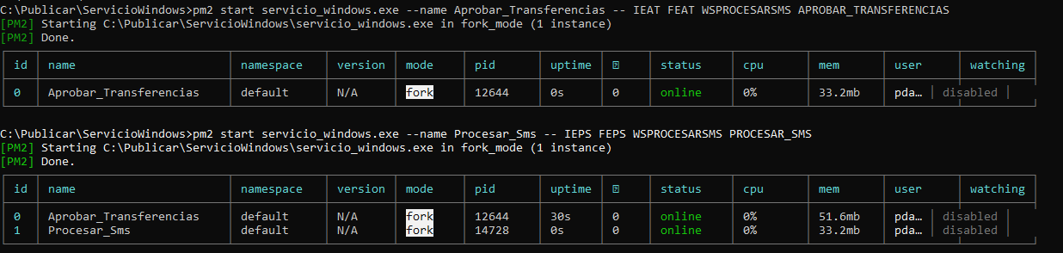

1. **Configuración de un servicio web dentro del servicio windows**

Para agregar un nuevo servicio web al servicio windows genérico se debe seguir el siguiente proceso:

* Agregar las configuraciones necesarias dentro del archivo appsettings.json > ServiciosWin, siguiendo el mismo esquema que se encuentra planteado.

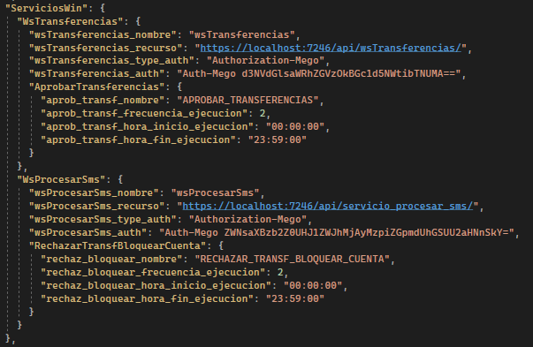

* Agregar la llamada del servicio web en Infraestructure > InterfacesApi. En esta parte se consume el servicio web, configurando la URL de conexión, las credenciales de acceso, el cuerpo de la petición, entre otros.

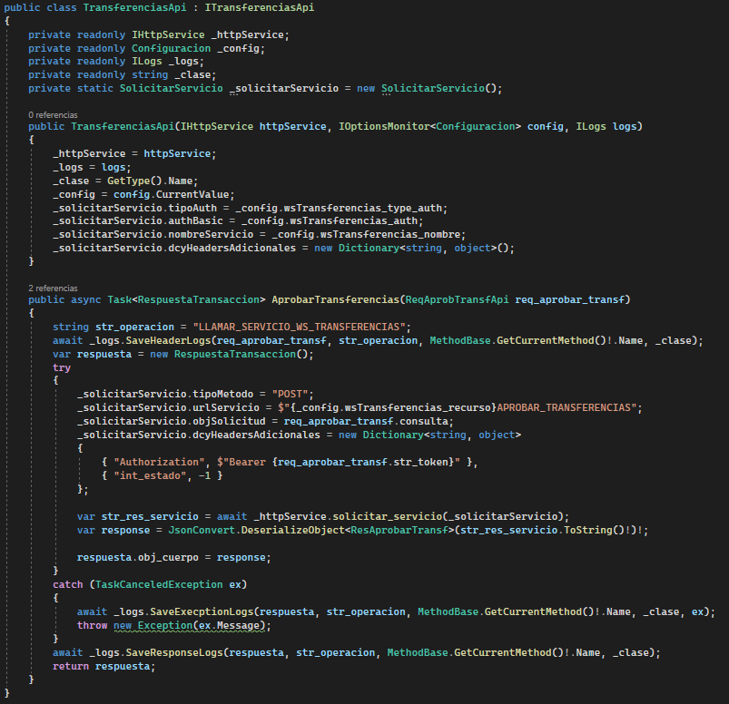

Además, para una correcta conexión del servicio web que se esta llamando, se debe configurar el archivo Infraestructure > Services > HttpService.cs > addHeaders, agregando los accesos del nuevo servicio previamente configurados en el appsettings.json

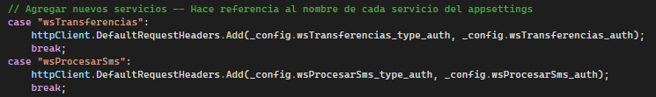

* Presentar y guardar en logs la respuesta obtenida del servicio web. En esta parte se envía todos los datos necesarios para consumir el servicio web que se esta configurando, de igual manera se configuran los tiempos y frecuencias de ejecución del servicio según los parámetros enviados por pm2.

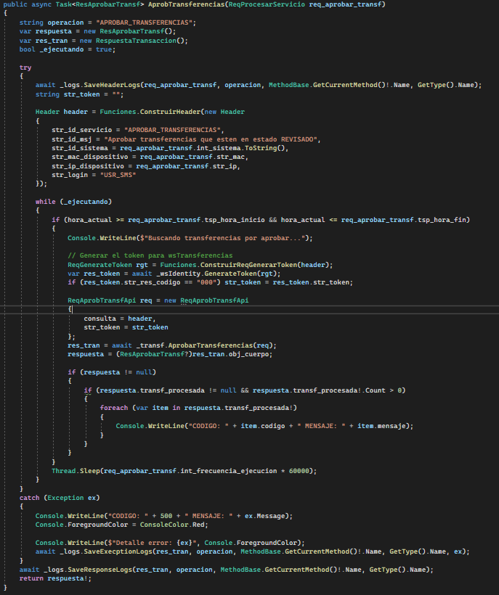

Finalmente, se llama el servicio desde el Program.cs, en este caso se lo coloca dentro de un switch case, haciendo referencia al nombre del servicio enviado como parámetro desde pm2.

Cave recalcar que para incluir este servicio dentro del switch se debe agregar las referencias de los servicios y api previamente creadas en el archivo Provider.cs.

**Provider.cs**

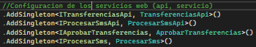

**Program.cs**

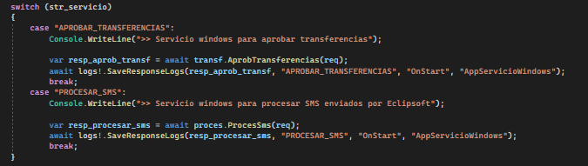

1. **pm2 logs: Verificar los logs**

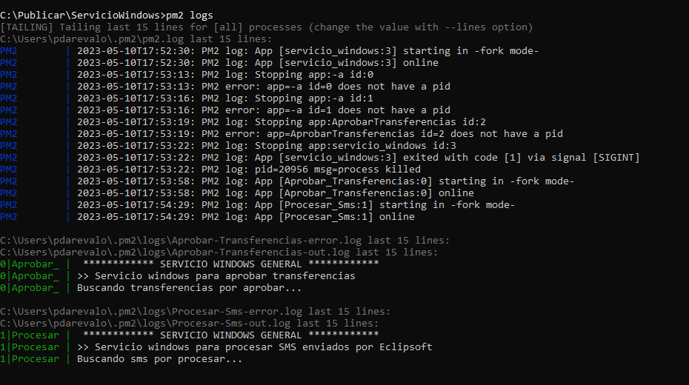

1. **Parar servicio. Se puede detener mediante dos formas:** 
   1. pm2 stop 0. El cero representa el código del servicio “id”.
   2. pm2 stop Aprobar_Transferencias. Nombre del servicio
2. **Eliminar servicio. Se puede eliminar mediante dos formas:** 
   1. pm2 delete 0. El cero representa el código del servicio “id”.
   2. pm2 delete Aprobar_Transferencias. Nombre del servicio